中共邵东县委宣传部
关于公布10首候选县歌作品的
公 示

邵东县歌征集工作在县委、县政府的高度重视和领导下，邵东县歌歌词征集领导小组办公室通过多种媒体，刊登了《湖南省邵东县县歌歌词、歌曲征集启事》，并在规定的期限内，得到社会各界的大力支持和配合，2017年8月份选出入围歌词10首，并予以公示。自2017年9月15日开始曲谱征集，至2017年11月15日止，共收到作品228件（含快件自由来稿47件、电子邮箱来稿181件），通过广泛征求各方面意见，严格按照征集《启事》的各项约定，聘请了湖南省音协专家组成曲谱评审小组，由邵东县人大、政协、县委宣传部纪检组进行全程监督，对应征作品进行了严格评选，共评选出候选作品10首（按曲来稿先后顺序登记编号）。根据专家评议结果，由领导小组对10首歌曲统一录制音带，组织县内高中、初中、小学学校传唱，开展网络投票，选出一首歌曲报县政协常委会民主商议，县政府常务会评议，县人大常委会审议，县委常委会研究决定，最终由县人大常委会做出决议，确定为县歌。现将10首候选曲谱公示如下：
第3号 美丽邵东我的家 曲 黄静 词 鲍方
第21号 啊，邵东，邵东 曲 邓珊珊 词 胡泽民
第24号 美丽邵东我的家 曲 杨季涛 词 鲍方
第29号 天下邵东人 曲 易果平 词 王旦昕
第30号 邵东，邵东 曲 邓玉华 词 老高
第34号 啊，邵东，邵东 曲 张长松 词 胡泽民
第71号 美丽邵东我的家 曲 王旦昕 词 鲍方
第73号 美丽邵东我的家 曲 龙文志 词 鲍方
第127号 美丽邵东我的家 曲 刘敖宁 词 鲍方
第154号 我深爱着我的邵东 曲 朱发雄 词 赵凌云
社会各界对获奖曲谱作品如有不同意见者，请于公示之日起，7个工作日内书面向邵东县歌歌词征集领导小组办公室反映或者约谈。
地址：湖南省邵东县政府大楼1224室
电话：0739-2709788
特此公示。

邵东县歌歌词征集领导小组办公室
2018年1月24日

附：10首候选县歌曲谱作品（含歌词）

第3号
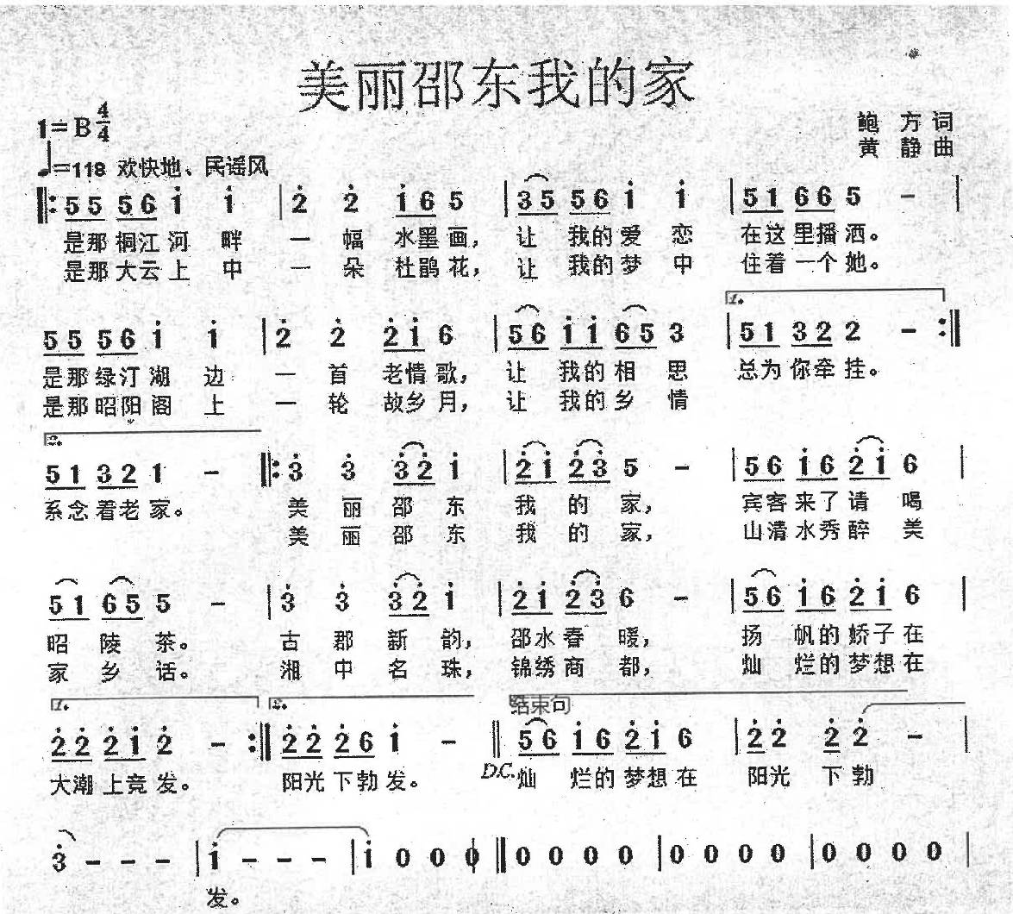
第21号
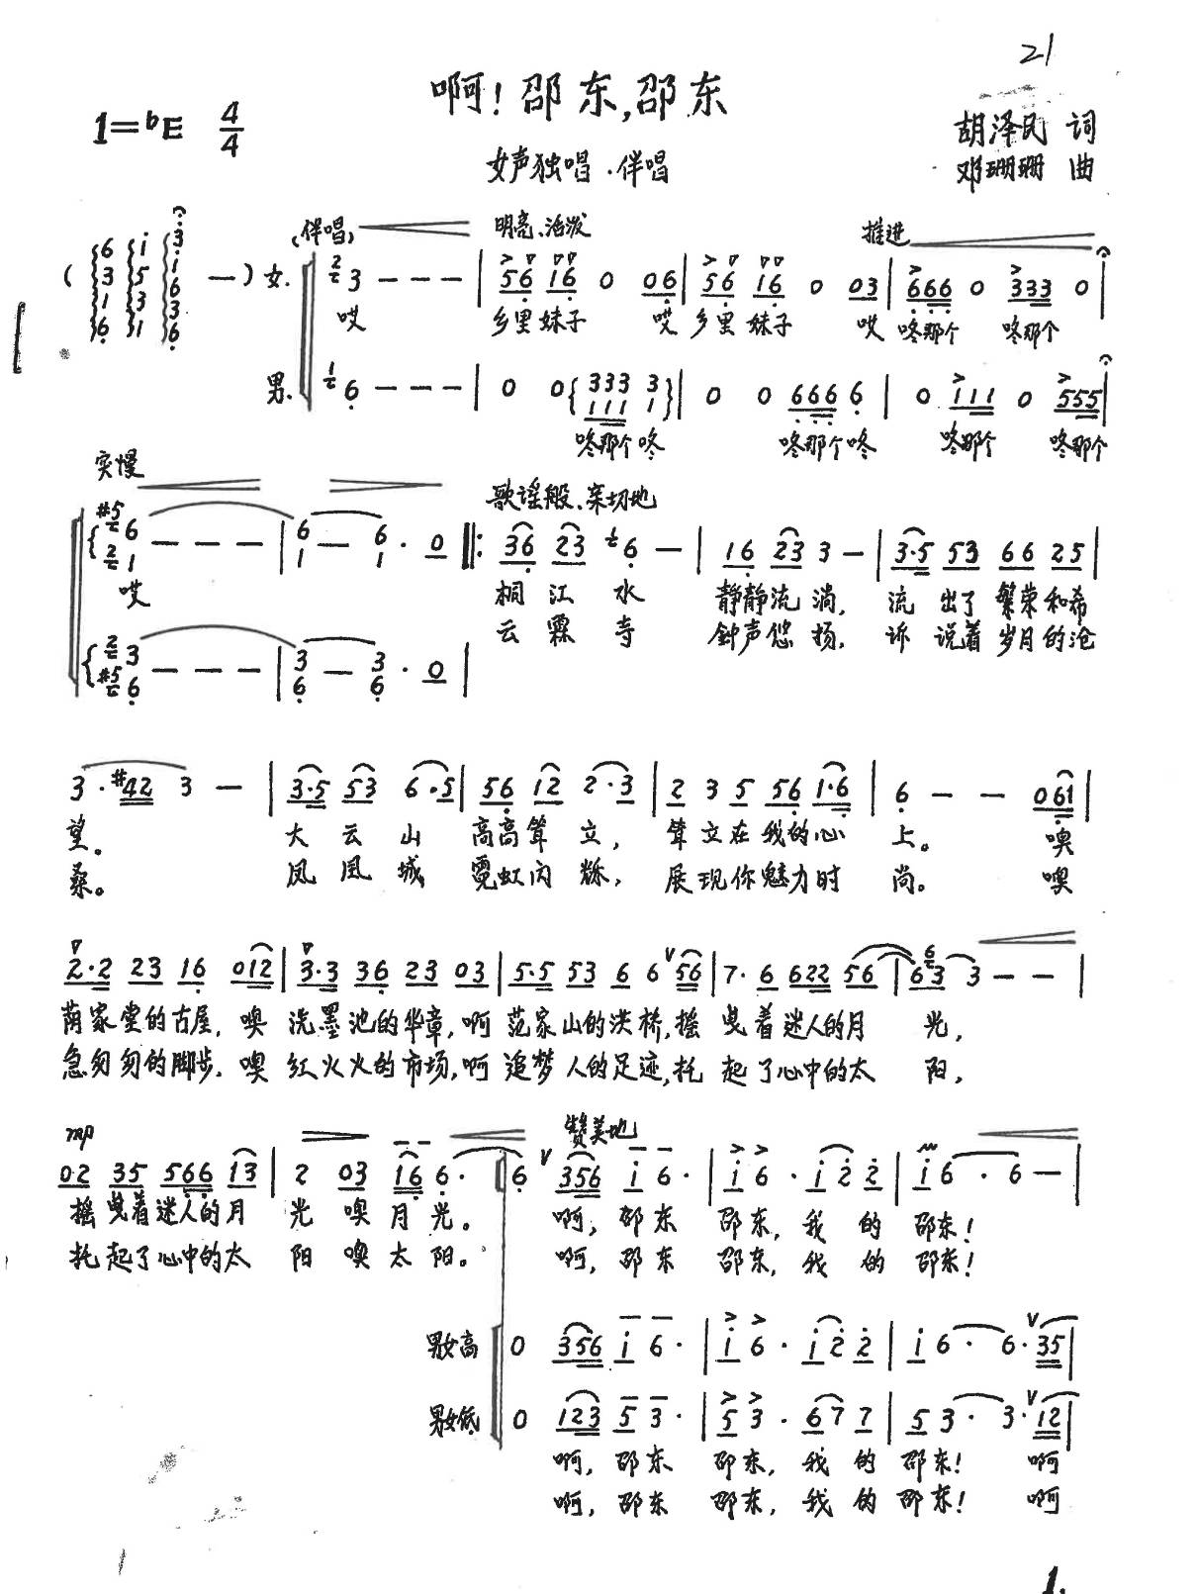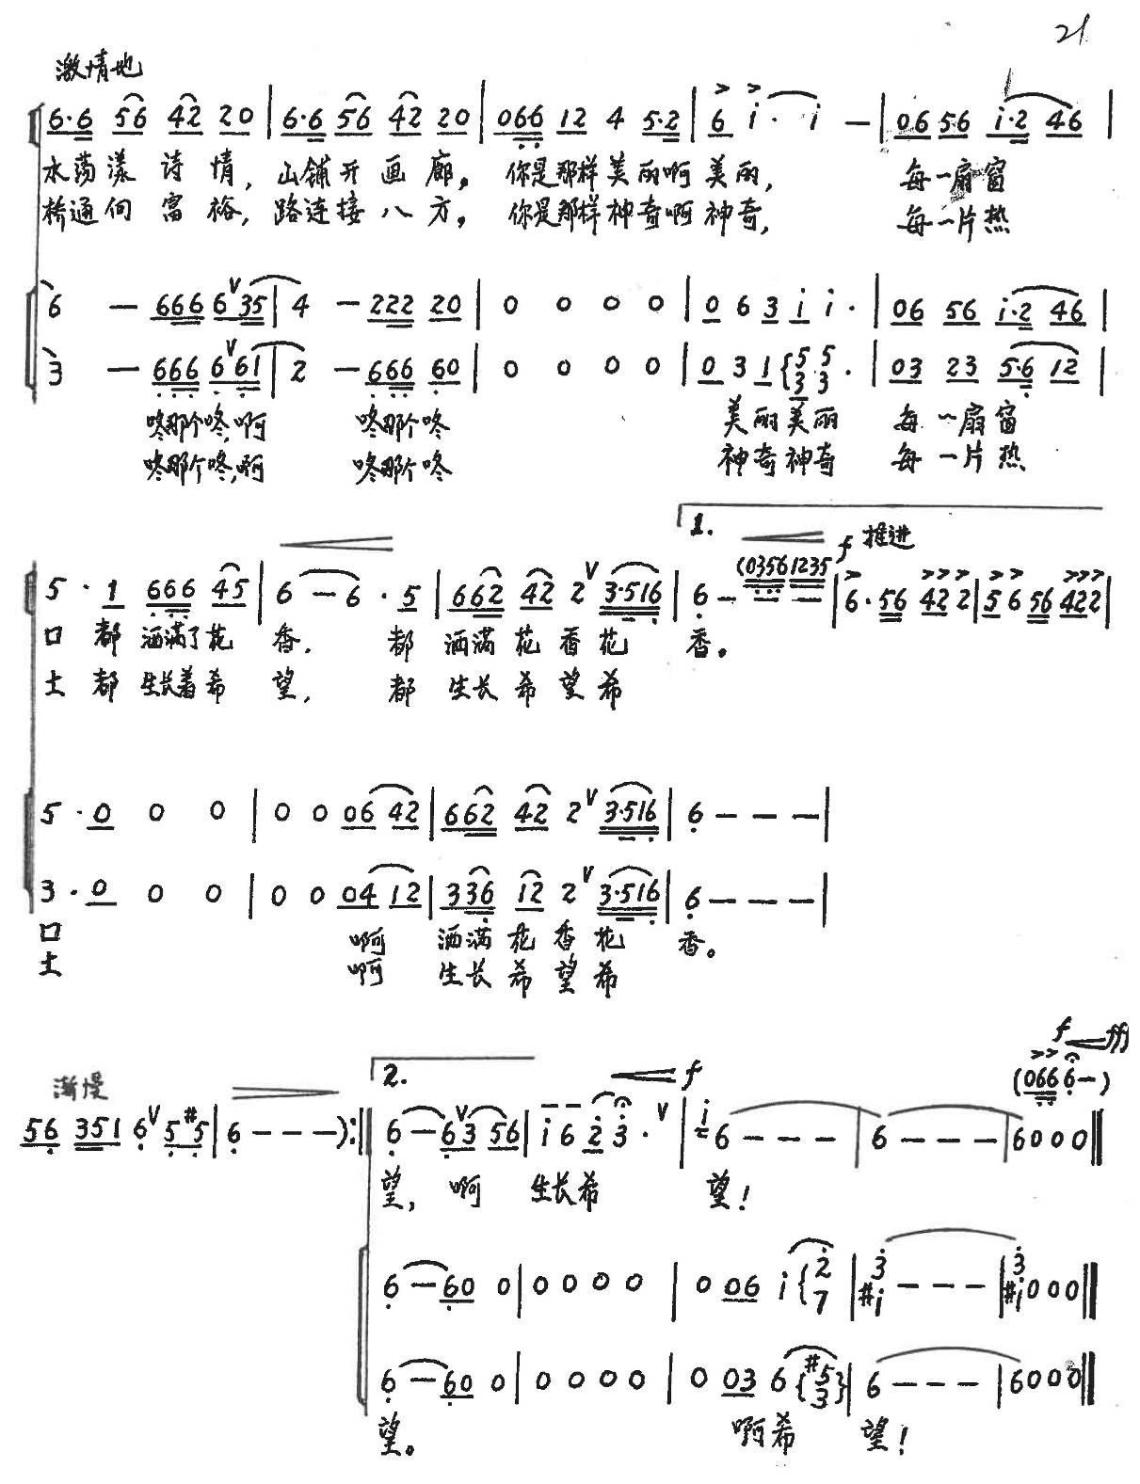
第24号

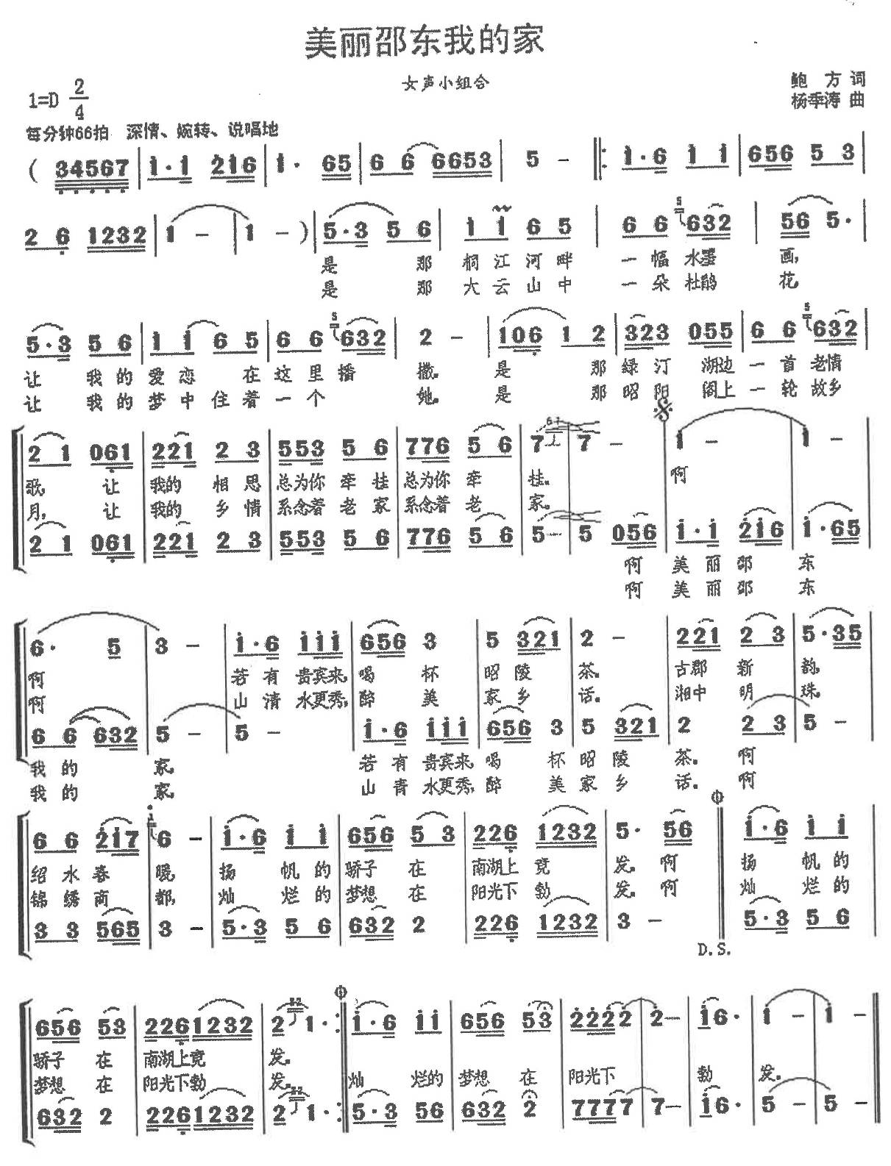
第29号
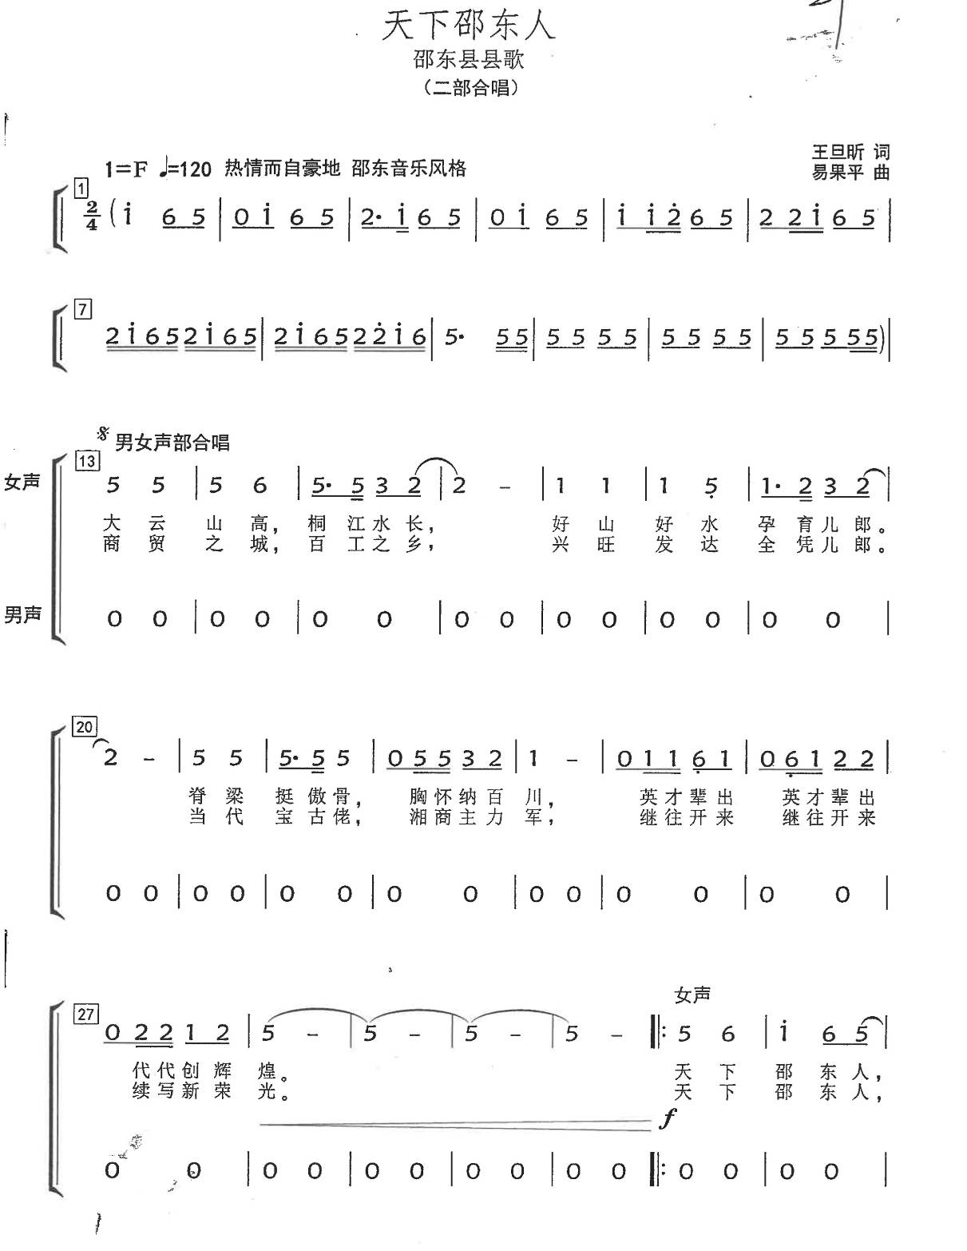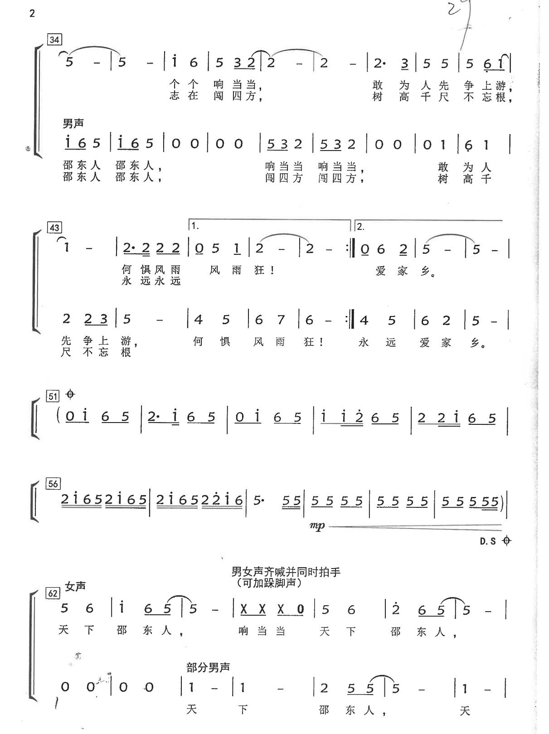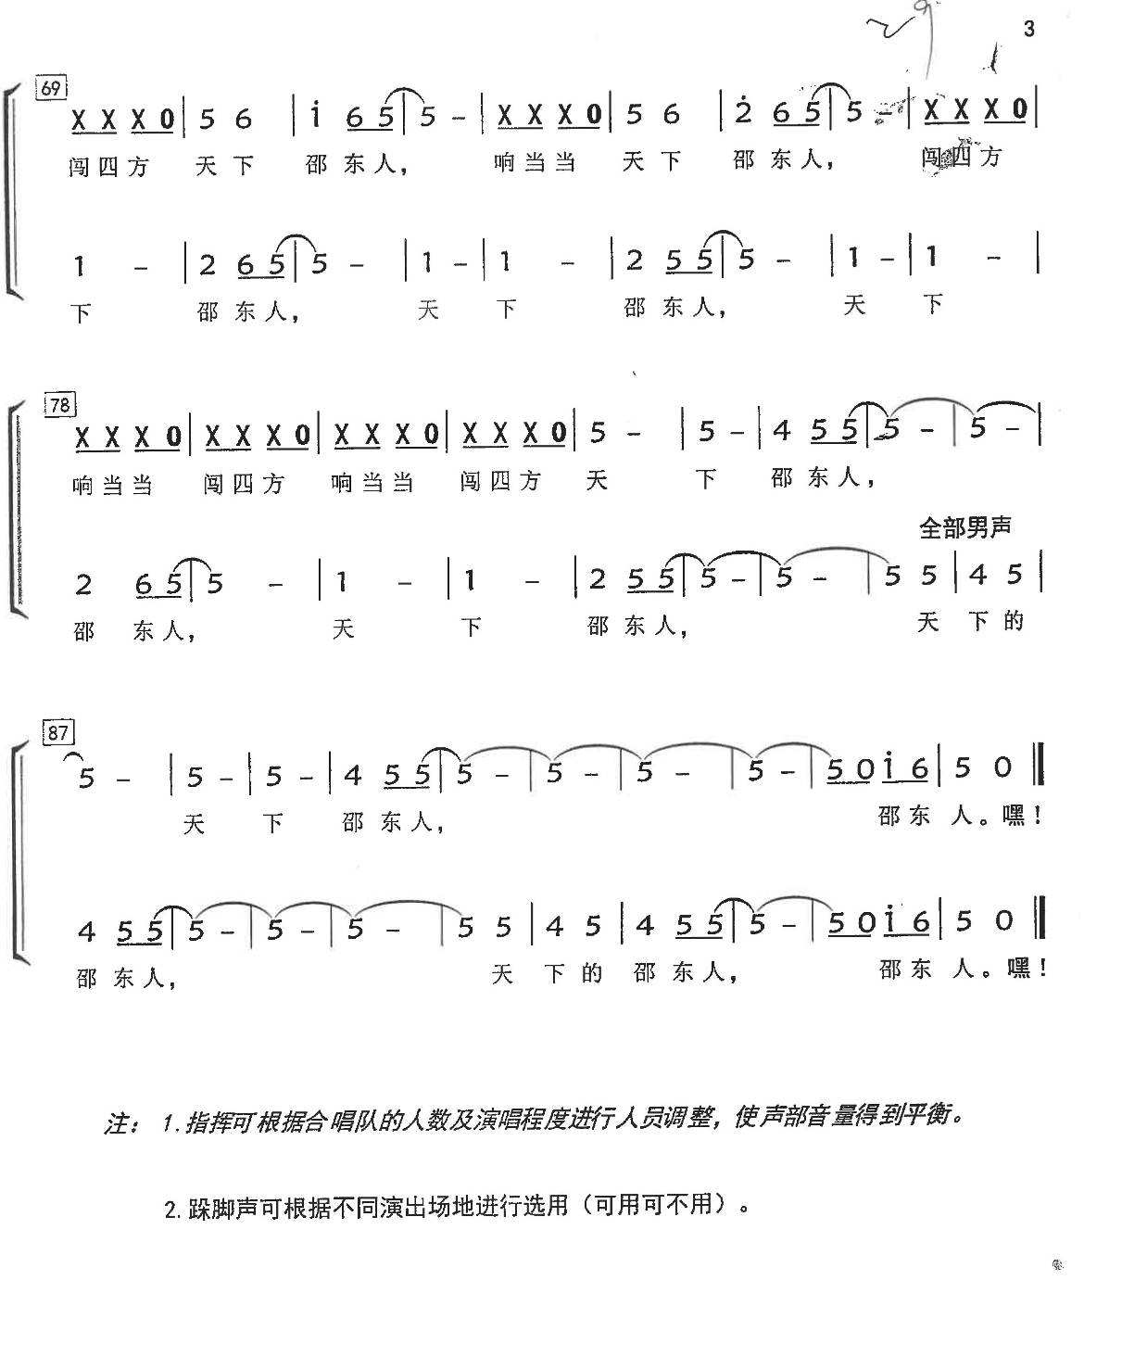
第30号
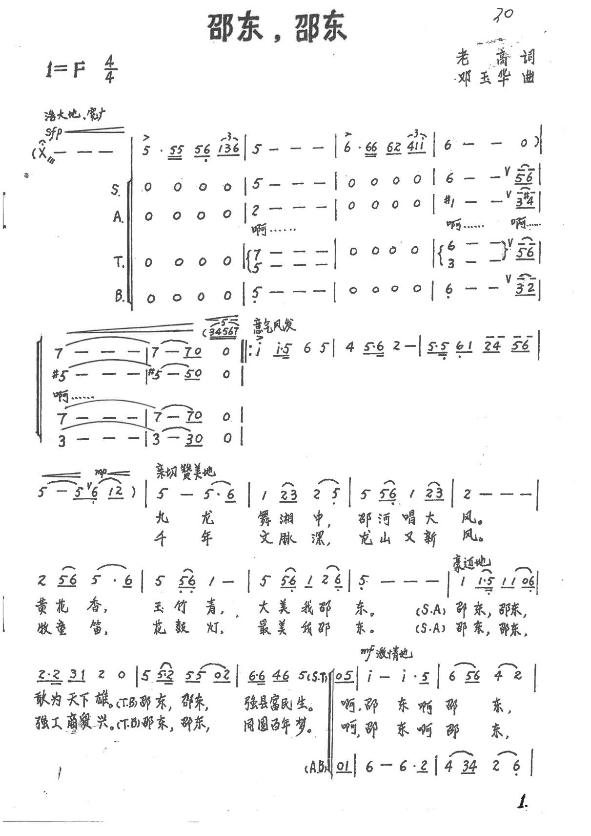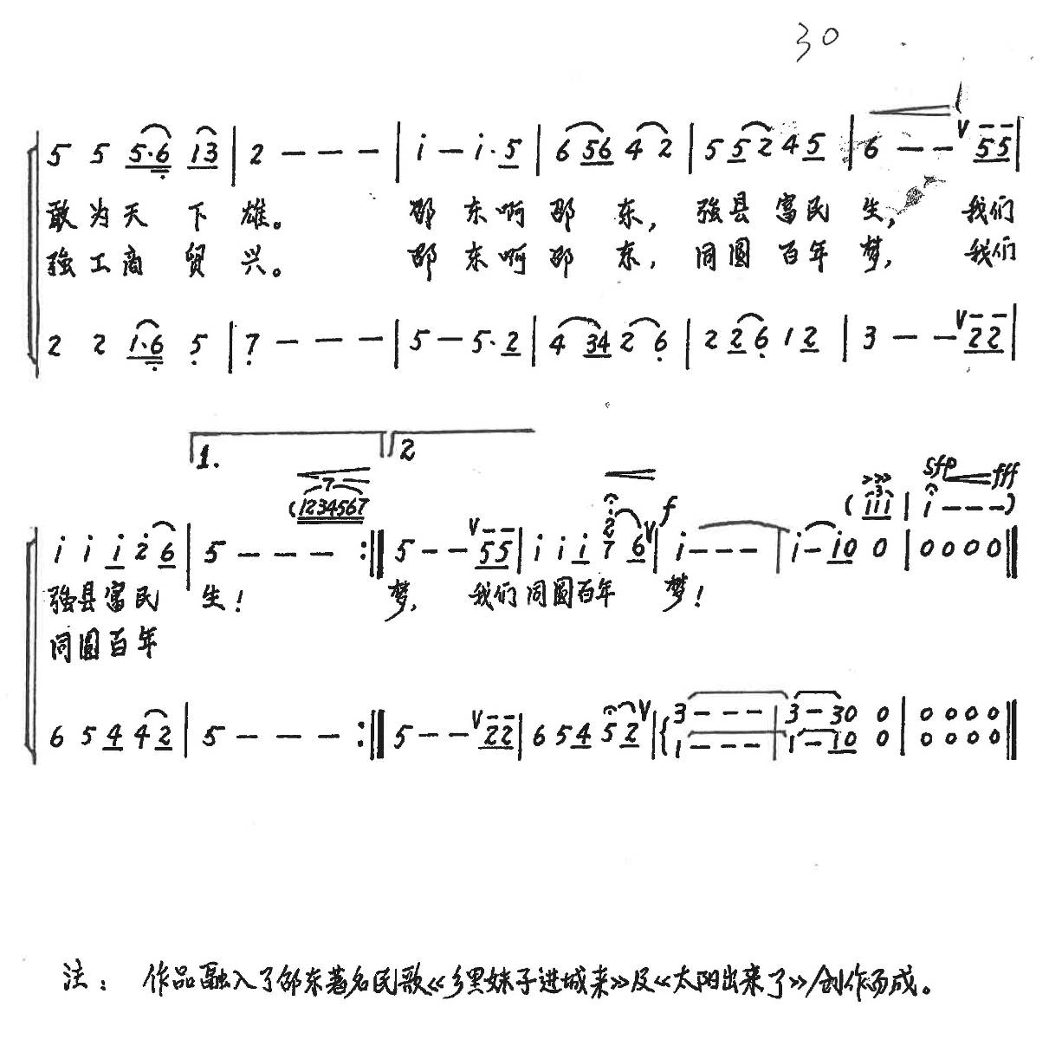
第34号
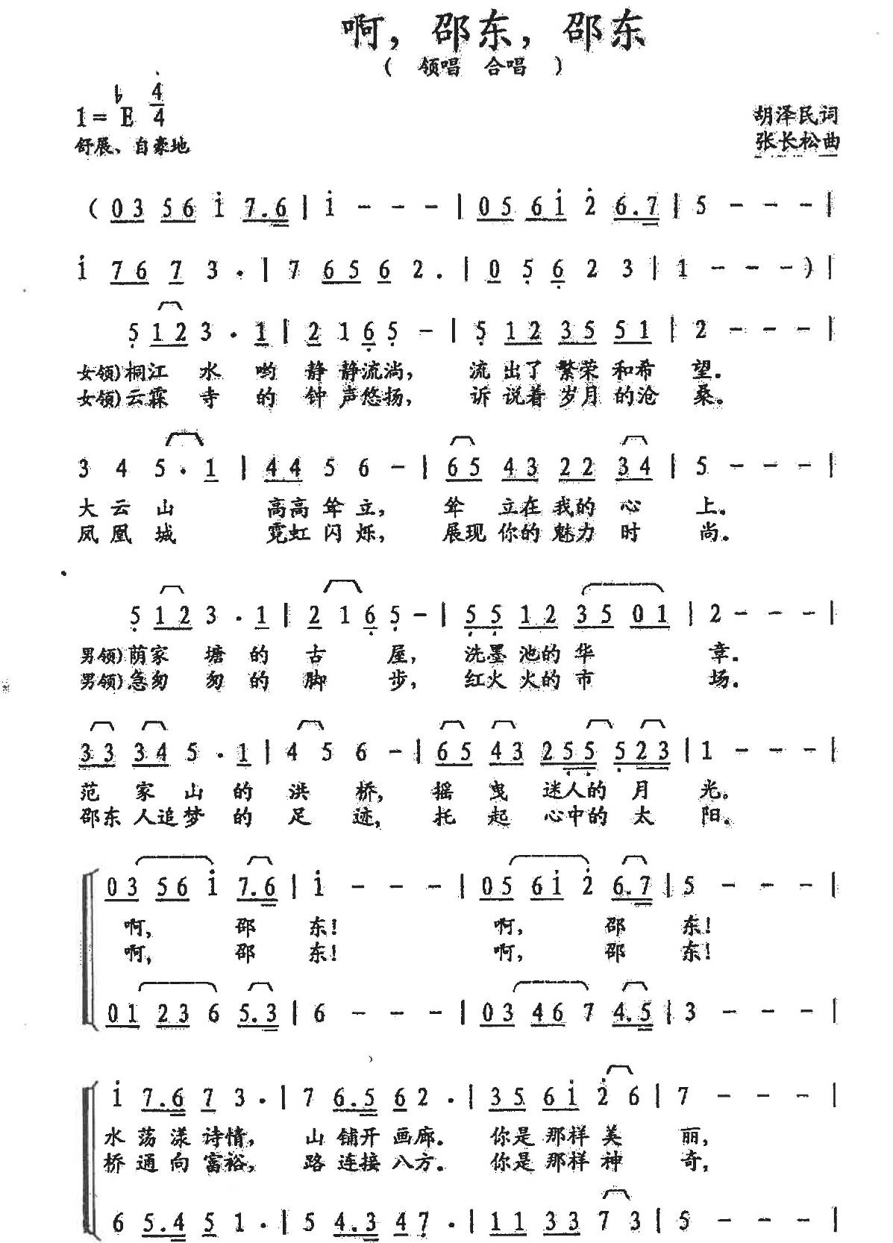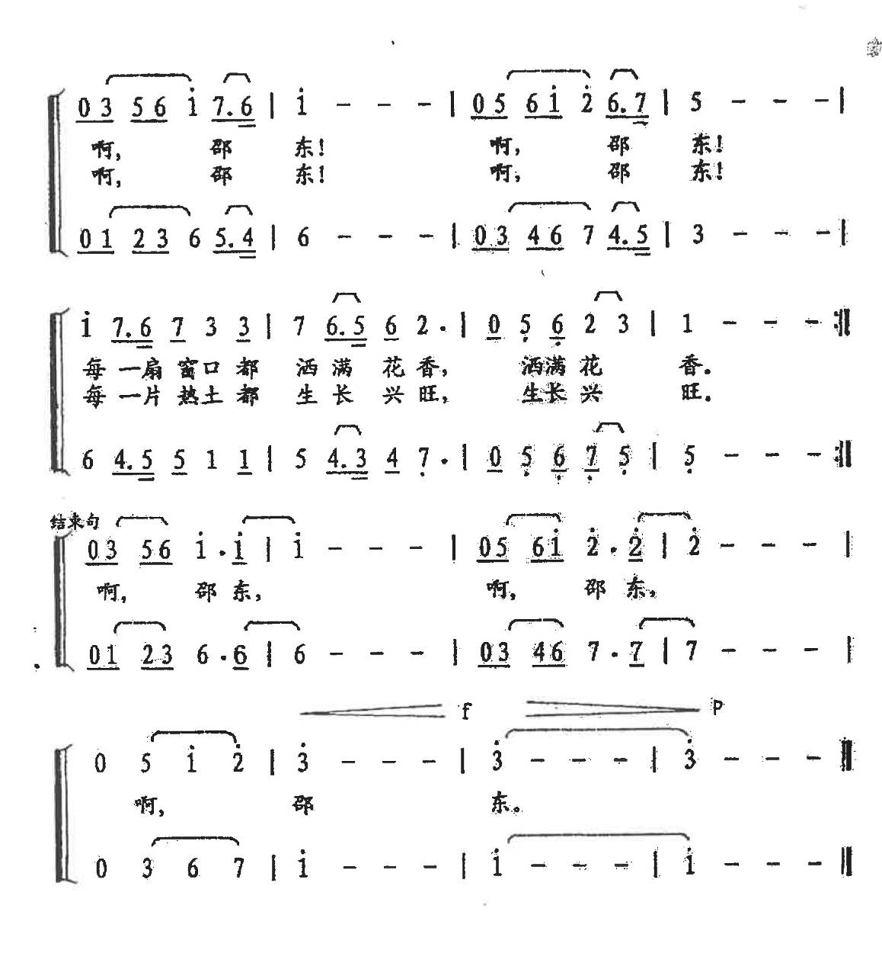
第71号
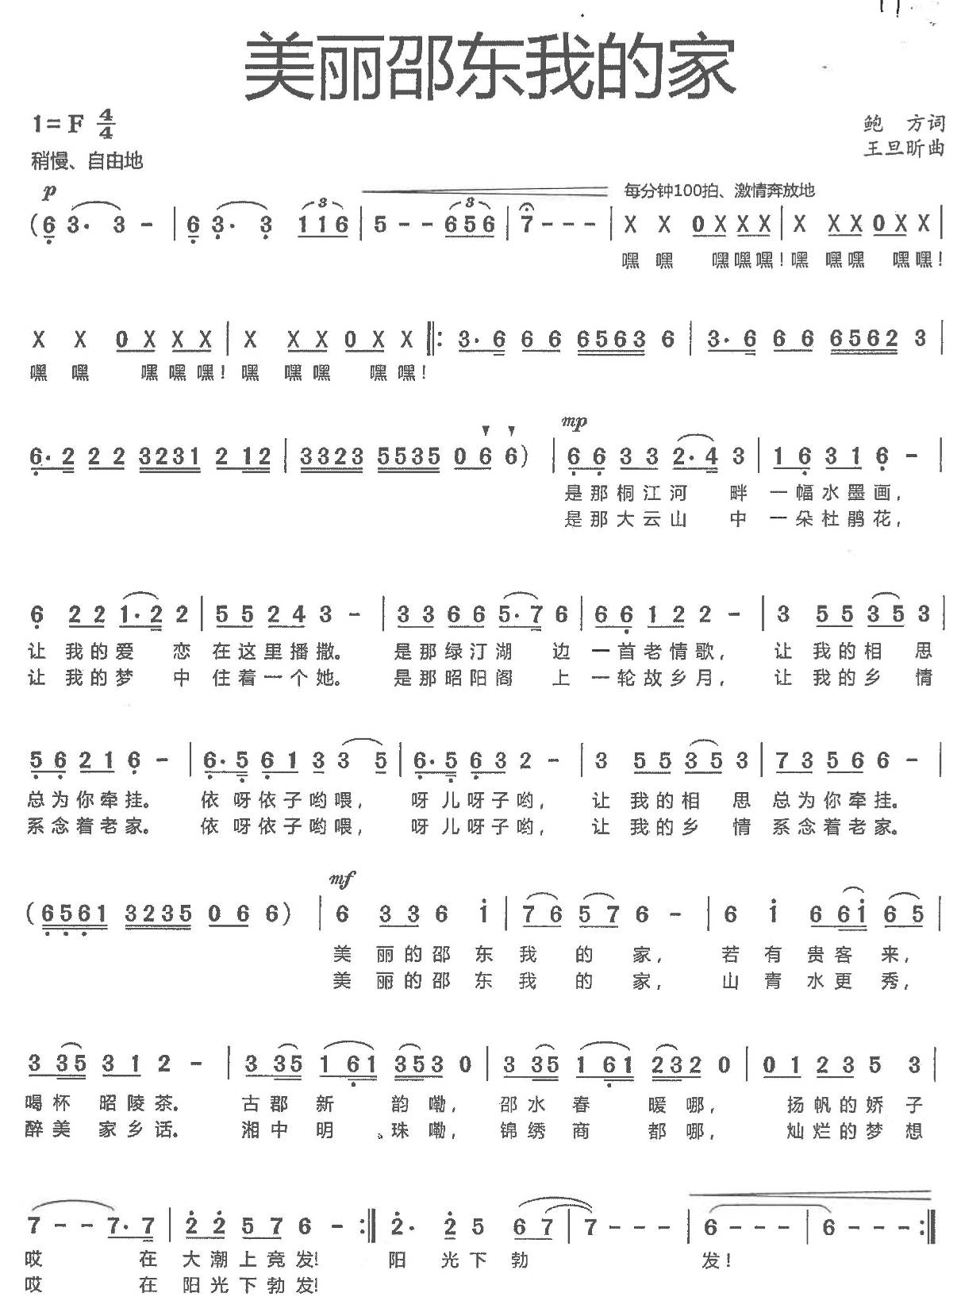
第73号
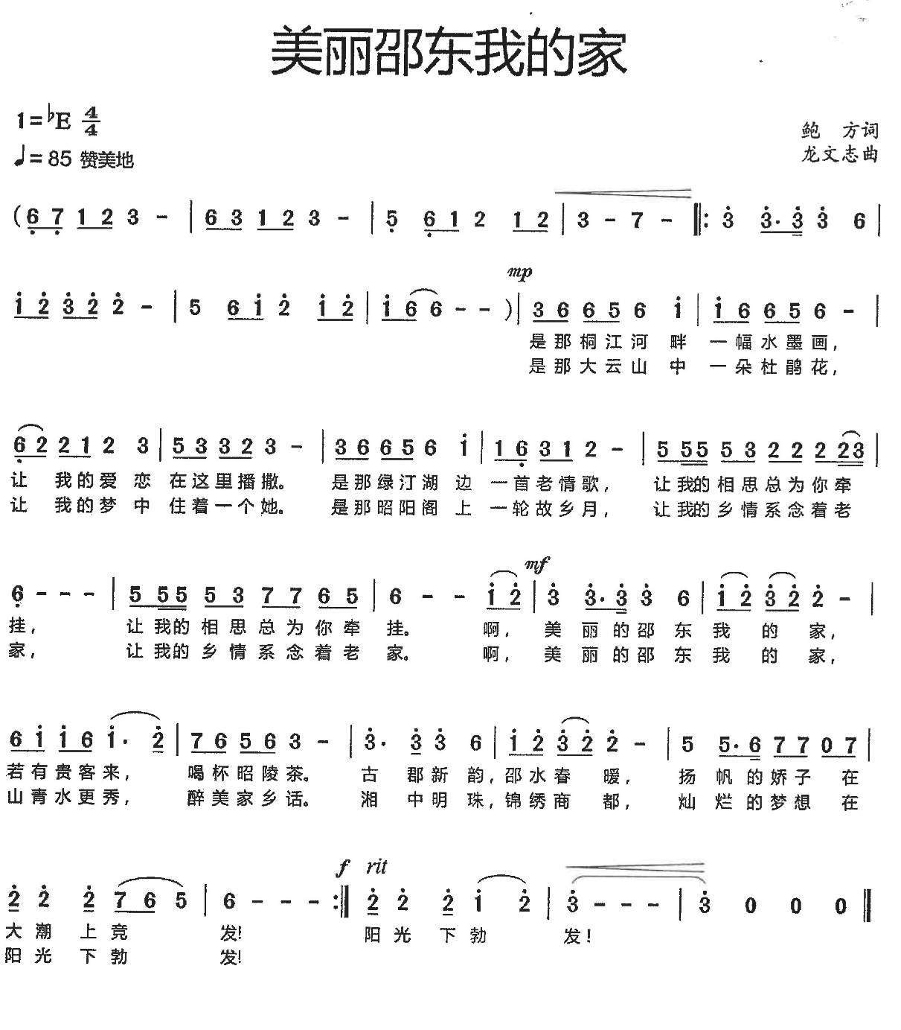
第127号
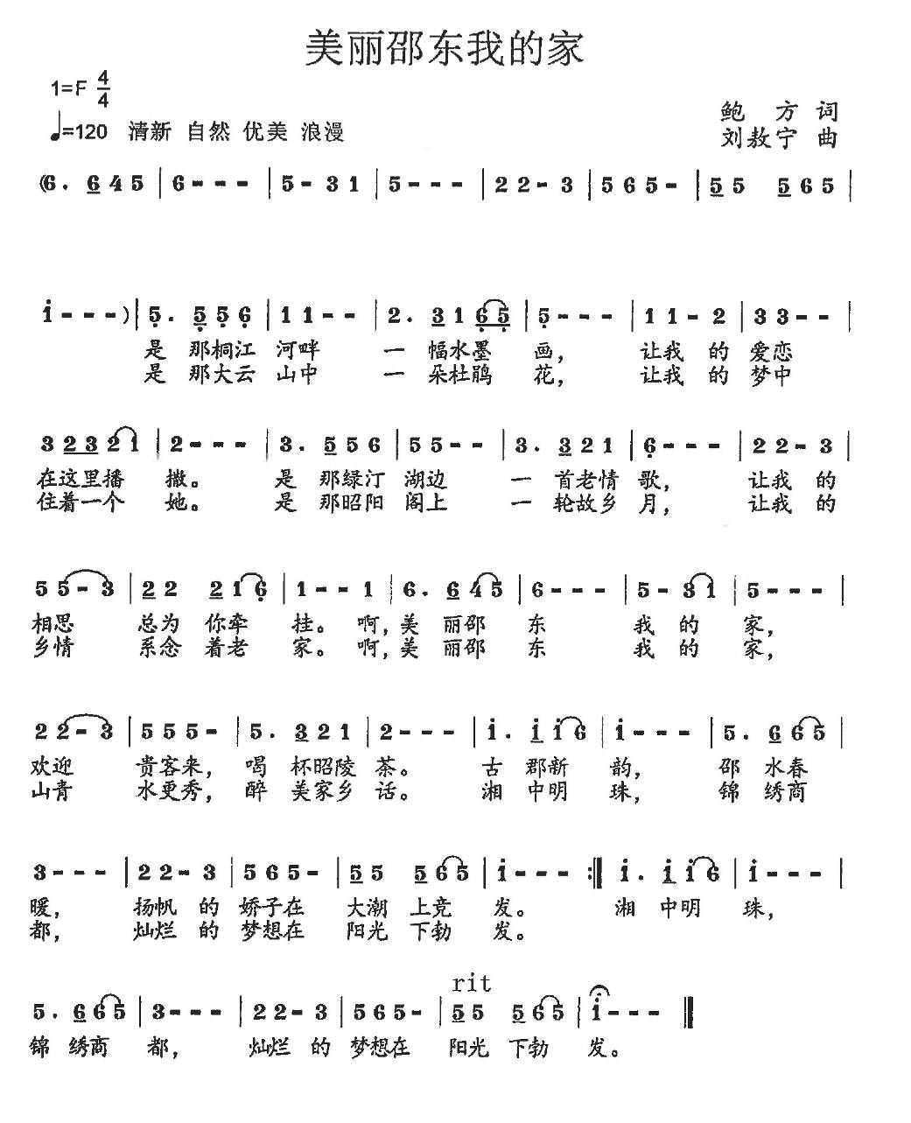
第154号
